Esercitazione 06/12/2023:

Si scriva un programma che esegua l’ operazione motiplicazione tra due numeri inseriti dall’ utente:

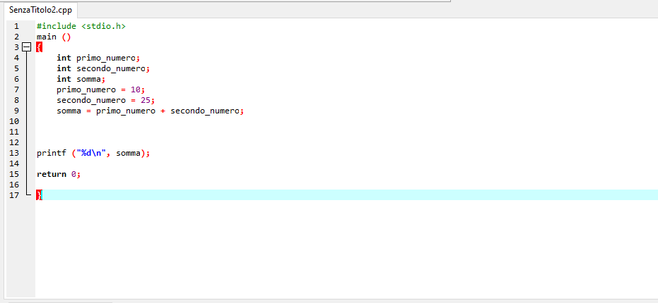

In linguaggio C, un programma è solitamente organizzato in diverse sezioni.

Le librerie, come **<stdio.h>**, forniscono funzioni condivisibili standard che possono essere utilizzate nel programma. Il simbolo  **#**  indica al processore che la prima cosa da fare è quindi caricare la libreria selezionata.

Ogni programma inizia con la funzione **main()**, che è il punto di ingresso del programma.

Il tipo di ritorno di **main()** è di solito **int**, indicando che la funzione principale restituirà un valore intero. Ovviamente in base a ciò che si deve fare esistono altri tipi di funzioni oltre a int.

La funzione **printf()** viene utilizzata per stampare testo sulla console. Il simbolo **\n** va ad assegnare un carattere speciale al testo al suo interno mentre **%d** indica la posizione in cui inserire o leggere un valore intero all'interno di una stringa.

L’intera funzione va delimitata all’interno delle parentesi graffe e concluse con **return 0** per indicare che la funziona ha avuto successo.

Una volta impostata la propria funzione la compileremo ed eseguiremo con il programma per attestarne la funzionalità.

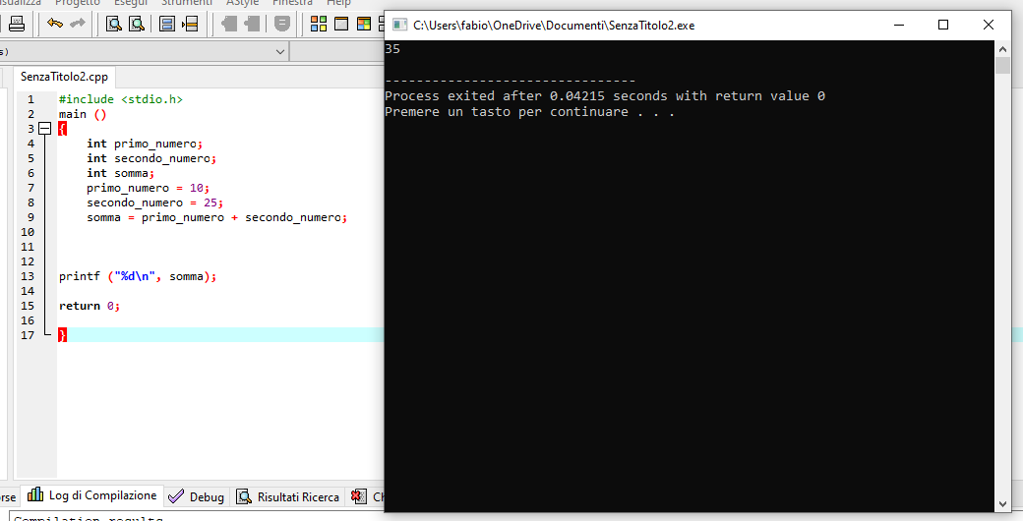

La moltiplicazione è riuscita 🡪10+25 =35.